Marie Emma Vanier
Naissance: 12 juillet 1865, Saint Augustin co.Deux Montagnes, Québec.
Baptême : 13 juillet 1865, Saint Augustin co.Deux Montagnes, Québec.
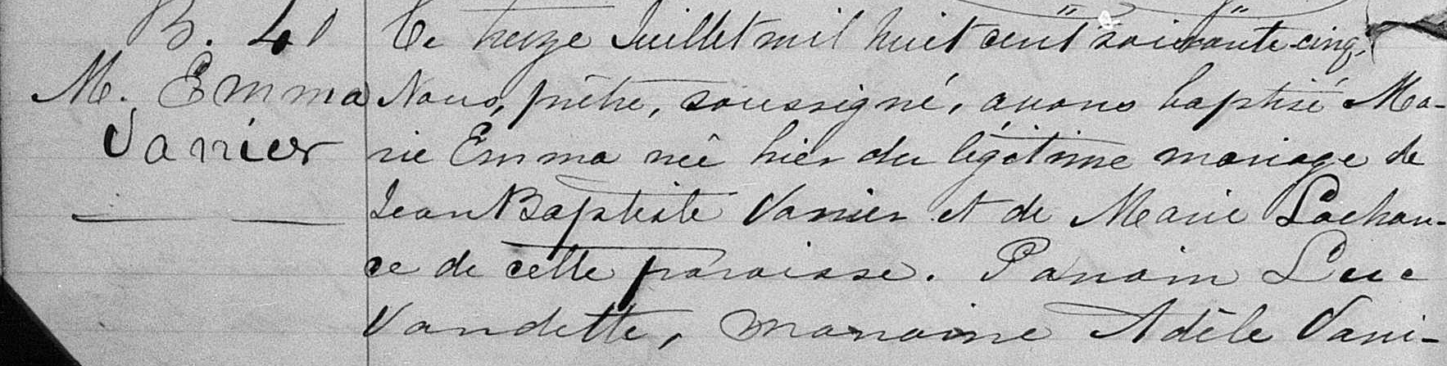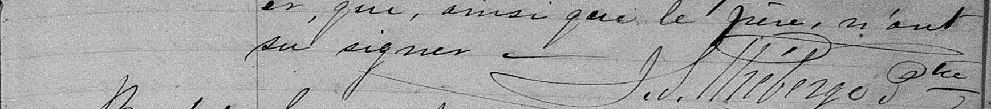

B-41 Ce treize Juillet mil huit cent soixante cinq, Nous, prêtre, soussigné, avons
M.Emma baptisé Marie Emma née hier du légitime mariage de Jean Baptiste Vanier et
Vanier de Marie Lachance de cette paroisse. Parrain Luc Vandette, marraine Adèle
Vanier, qui, ainsi que le père, n’ont su signer.
J.L.Théberge ptre

Référence :Family Search.

